管理体系审核记录表
过程与活动、  抽样计划 | 涉及  条款 | 受审核部门：生产部 主管领导：肖锋 陪同人员：曾文圣 | 判定
 |  | 审核员：文波 审核时间：2021年1月16日
审核条款：
QMS:5.3组织的岗位、职责和权限、6.2质量目标、8.1运行策划和控制、8.3产品和服务的设计和开发、8.5.1生产和服务提供的控制、8.5.2产品标识和可追朔性、8.5.4产品防护、8.5.6更改控制、8.6产品和服务的放行、8.7不合格输出的控制，
EMS/OHSMS: 5.3组织的岗位、职责和权限、6.2.1环境/职业健康安全目标、6.2.2实现环境/职业健康安全目标措施的策划、6.1.2环境因素/危险源的识别与评价、8.1运行策划和控制、8.2应急准备和响应，
部门及人员的职责和权限 | QEO5.3 | 生产部主要作用、职责和权限包括:负责基础设施管理控制，负责生产和服务提供的控制，包括制定生产计划，科学合理调度，确保生产计划及时按期完成，负责产品标识，并确保在必要时实现可追溯性，负责环境因素、危险源辨识和控制，负责生产过程运行的环境和安全控制，应急预案并实施预案的紧急演练，负责产品生产作业活动、过程中环境安全的监视和测量，负责生产进度、现场工作环境和安全生产管理。  生产部上述作用和职责、权限基本得到有效沟通和实施。 | 符合
环境因素/危险源辨识与评价 | EO6.1.2 | 提供了《环境因素识别与评价程序》和《危险源辨识、风险评价和风险控制程序》，对环境因素、危险源的识别、评价结果、控制手段等做出了规定。  生产部厂长陈毕凡述：提供了《环境因素识别与评价程序》和《危险源辨识、风险评价和风险控制程序》，对环境因素、危险源的识别、评价结果、控制手段等做出了规定。生产部根据骨灰存放架的生产，设计开发、骨灰盒、水晶棺、瞻仰台、牌位架的销售、进料、办公等过程工作特点对涉及的环境因素、危险源进行了识别和辨识。  在公司编制的“环境因素识别与评价控制程序”中，对环境因素识别和评价的目的、职责、工作程序和记录的要求均有明确的规定。  查到《环境因素识别评价表》：已识别生产部的环境因素产生过程包括：下料、折弯、冲压、焊接、喷塑、能源消耗、用电不当、生产垃圾等过程中粉尘的排放，噪声的排放，能源的消耗、固废的废弃等，在环境评价过程中考虑到环境影响、三种时态和三种状态等。使用分级评分的方式。基本合理。  参加环境因素辨识和评价人员：聂顺新、肖锋、聂桃英、曾文圣 时间：2020年08月11日  查到《重要环境因素清单》已识别重要环境因素包括：噪音排放、粉尘排放、固废排放、火灾发生、能源消耗等，明确控制措施和责任部门，基本合理。  查到《危险源辨识与评价一览表》，内容有：作业活动名称、潜在危险因素、时态、状态、可导致事故、可采取控制措施、危险发生的可能性L、损失后果C、频繁程度E、等。识别出生产部危险源有：触电、火灾、机械伤害、听力损害、爆炸、中毒、职业病、人身伤害等。优先控制风险采用“LEC”方法进行评价。提供《不可接受风险清单》有：火灾、触电、人身伤害、机械伤害等，并制定有控制措施。  参加危险源辨识和评价人员：顺新、肖锋、聂桃英、曾文圣 时间：2020年08月11日。  以上危险源识别基本全面、无遗漏，评价基本合理。 | 符合
目标及方案 | QEO6.2 | 部门主要目标： 2020.12.26考核情况  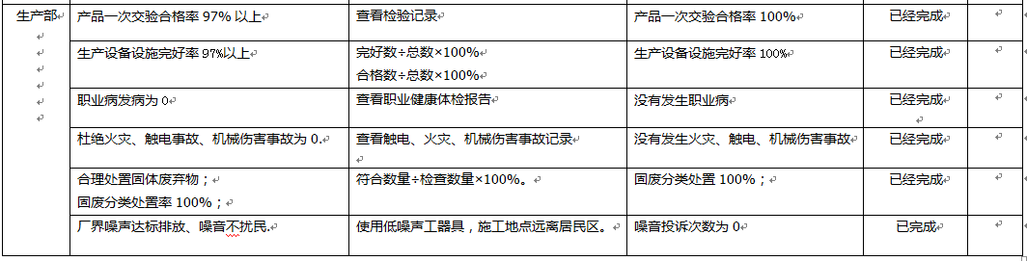  2020.12.26日考核情况，各分解目标已达成。 | 符合
运行的策划和控制 | Q8.1 | 1.确定产品和服务的要求  顾客的合同要求：依据客户要求确定产品的数量、规格、型号、交期等。  公司生产、检验相关标准：企业参考国家行业接近标准制定了企业标准主要有：根据GB/T3325 金属家具通用技术条件，编制企业标准Q/1 JXTJ001-2016《组合式骨灰盒存放架企业标准》进行骨灰存放架的研发生产，编制了相应的过程文件：编制了《生产工序作业指导书》、《过程检验规程》等指导产品生产和确定产品的接收；  特殊工序是喷涂、焊接、销售，提供特殊过程的《特殊过程确认单》，对喷涂、焊接、销售过程进行了过程确认。确认日期：2020年3月18日。  明确了质量目标和相关的产品特性要求：产品一次交验合格率≥97%，顾客满意度≥95分;根据客户技术要求进行生产和服务的提供。  2.过程及产品接收准则  工艺流程：公司主要从事骨灰存放架的生产，生产工艺流程为：下料→冲压→折弯→焊接→喷涂→装配→成品检验→包装→入库  接收准则：原料验收标准、成品检验标准、客户要求、参考行业、国家标准等。  3.确定资源需求：  生产设备：液压摆式剪板机、激光光纤切割机、液压板料折弯机、开式可倾压力机、高速铝材锯料机、精密推台锯、行车、切割机、数控打印机等。  监测设备：游标卡尺、钢卷尺。  设备与监测设备基本满足公司产品和服务的需求。  4.实施过程控制：  公司按照制定的《剪板作业指导书》、《冲压作业指导书》、《折弯作业指导书》、《钻孔作业指导书》等工序作业指导书及《过程检验规程》、《成品检验规程》、《原料进货检验规程》、《关键原料定期确认检验规程》等文件对产品的生产和检验过程实施了过程控制。  根据企业体系运行控制的要求策划了成文信息要求，公司生产和服务相关记录主要有：生产指令单、成品检验单、车间巡检记录、生产工艺记录表、检验记录表等。用于保持、保留有关质量体系运行要求的成文信息。  策划的输出适合于组织的运行。  经识别确认，无外包过程。 | 符合
产品和服务的设计和开发 | Q8.3 | 查编制有《设计与开发控制程序》，文件对设计开发的全过程进行了规范化管理，同时考虑引用生命周期的理念以确保所设计开发的产品能满足顾客需求或期望和有关法律法规要求。  组织按照顾客要求和已设计的款式进行骨灰存放架的设计开发、生产，企业目前按已设计的款式加工销售占大多数，设计开发策划、输入、评审、确认均无变化，设计开发输出有变更，变更的主要内容为尺寸、款式和颜色，上述变更经过总经理、技术人员、生产厂长和顾客共同确认。  去年初审时提供了2019年9月骨灰存放架，型号规格：400*300*300设计开发整套资料，包括了设计策划、输入、评审、验证、确认、输出等详细的控制情况记录。上次审核时已审核确认以上资料能符合设计开发管理控制的要求，自上次审核以来该项目未发生设计开发变更，询问技术负责人了解如设计开发更改应进行评审、验证、确认、批准；资源设施没有发生变化，保持了原设计开发控制能力。  下次监督审核时继续关注新项目的设计开发控制情况。 | 符合
生产和服务提供的控制 | Q8.5.1 | 公司规定了生产和服务的控制要求，符合企业实际和标准要求，具有可操作性。  一、现场查看受控条件：  1) 公司目前从事的是骨灰盒存放架的设计，生产，销售。  生产的工艺流程是：下料→冲压→折弯→焊接→喷涂→装配→成品检验→包装→入库  特殊过程为：焊接过程和喷塑过程，提供了喷塑和焊接工序特殊过程确认单，确认人：肖锋、徐丽兵、杨林生、熊建、彭嘉新，日期：2020.3.18  外包过程：无  公司依据客户订单，下达生产任务通知单（生产指令单）。生产部接到定单后召开生产会议，进行生产、质量及管理工作协调。通过原材料检验、过程检验、成品检验等过程对产品质量、生产进度等进行监控，从而控制生产和销售的有序进行。  现场有：设备操作规程、下料(剪板)作业指导书、冲压作业指导书、折弯作业指导书、焊接作业指导书、打孔作业指导书、喷塑作业指导书、装配作业指导书、检验规范等有关文件，操作性较强，可以满足指导生产操作的要求。  2）提供和配置了卡尺、钢卷尺等，监视和测量设备配置适宜，维护保养良好，能够满足质量特性测量需要。  3）检验活动有原材料检验、过程检验、成品的外观、规格尺寸、结构检验，能够验证过程和产品是否符合接收准则。  4）提供和配备了剪板机、冲床、压力机、电焊机、切割机、折弯机、喷塑线、行车等，设备运转正常，维护保养良好，配置适宜于生产工艺过程。设备能按照生产流程摆放，摆放基本合理，车间通风良好，光线充足，车间内地面比较干净、整洁，有安全通道和灭火器，基础设施和环境能够满足生产需求。  5）生产操作人员和技术人员、管理人员以及质检员都经过了培训，能力满足要求，特种作业人员持证上岗。  提供熊生林电工作业证、彭嘉新焊工作业操作证、熊建焊工作业证。  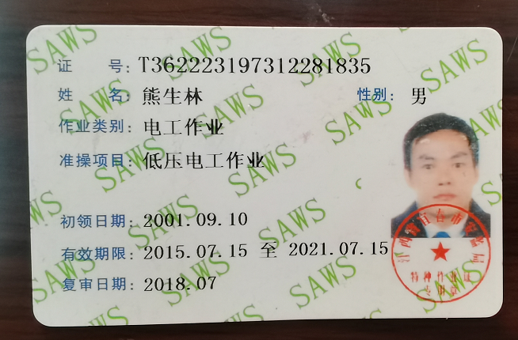  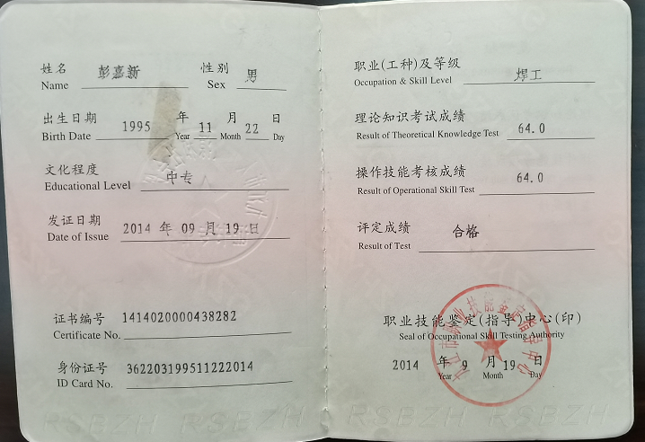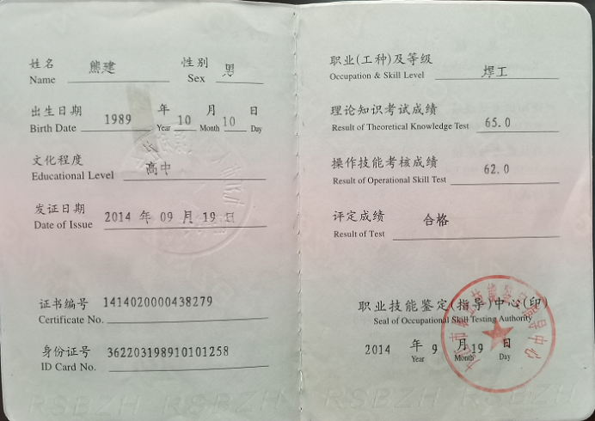  以上证件均在有效期限内。  6）提供了设备操作规程、生产作业指导书、专用工装等，规定了操作的步骤、方法、注意事项等，操作人员直接按要求进行控制，防止人为错误。  7)所有的产品(从原材料至成品)都必须经检验合格后方可转序、入库和交付。技术部负责产品的检验和放行，产品经过测试检验合格后方可放行和交付，供销部负责产品交付和交付后活动的实施，并负责联系售后服务。发货前由供销部开具出库单(一式三份,留存一联、财务一联、客户一联)，成品库管员依据出库单发货，随货同行有产品合格证、出厂检验报告，公司负责联系货运交付到指定地点，经查出库、交付手续齐全。  现场审核，抽查关键工序控制情况：  生产现场观察：  骨灰存放架产品结构形状基本一致，都属于金属框架加上储存盒，区别主要在于规格尺寸、颜色、装饰面板的不同。  1．剪板下料工序，正在为骨灰存放架层板下料，设备剪板机，尺寸433.5mmX394mm，偏差小于2mm，实测符合，操作人杜鹃  2. 冲压工序，正在为骨灰存放架（400*500*350mm）的顶板连接孔，设备压力机，专用模具，偏差小于 0.1mm，自检符合要求后，流入下一工序，操作人周国亮。  3. 折弯工序，正在加工骨灰存放架背板（410*2700），专用模具，设备折弯机，自检符合要求后流入下一工序，操作人谢艳华。  4、焊接工序，正在焊接骨灰存放架侧板连接件，设备电焊机，要求无漏焊，焊缝均匀，操作人：彭嘉新。  5、喷涂工序：正在喷塑流水线上对骨灰存放架侧板、顶板、门板，要求喷涂均匀，无漏喷，厚度在0.3毫米，现场查看喷塑静电枪调试参数：静电为75KV，电流为21UA ，总气量为4.2Nm3/h。现场查看固化温度200摄氏度，固化时间：14分钟。检查出粉量，400克每分钟，工作电压380伏。操作人：徐丽兵、杨林生。  6.组装工序，正在组装存放架门，使用二十四孝图的装饰白色铝塑板，要求组装后平整，活动部件间距小于4mm，固定部位无松动，无少件，现场观察操作符合，操作工聂云秀、聂利群。  通过现场观察以上工序操作均符合操作文件要求。  组织生产过程的控制符合标准规定的要求。 | 符合
标识和可追溯/产品防护 | Q8.5.2  Q8.5.4 | 产品标识主要通过划分区域、生产工艺记录、检验记录等进行标识，状态标识分为合格、不合格、待检等，生产加工过程中和产品监视和测量过程中有采取适当的方式对产品进行标识（含检验状态），标识有确保唯一性，当有追溯性要求时，可确保在必要时进行追溯。  原材料依据不同的类型和防护要求进行防护运输，产品运输要求包装等。  生产车间原材料分类分区放置在指定仓库、产品标识方法得当、未发现不同类型和状态产品发生混淆现象。标识和可追溯性基本符合标准要求。  产品生产过程中有采取相应的措施进行防护，以确保符合要求。防护包括标识、处置、污染控制、包装、储存、运输以及保护等。产品交工、包装及交付到预定地点期间，针对产品采取适当的防护措施，包括选择合适的搬运方法和设备、贮存场所，保持标识完整、清晰。  产品生产过程中有采取相应的措施进行防护，以确保符合要求。防护包括标识、处置、污染控制、包装、储存、运输以及保护等。产品交工、包装及交付到预定地点期间，针对产品采取适当的防护措施，包括选择合适的搬运方法和设备、贮存场所，保持标识完整、清晰。公司有明确规定产品的防护要求。  1.公司产品采取瓦楞纸、泡沫、拉伸膜及打包带的方式包装，可以防潮、防虫、防雨淋，运输时有遮盖帆布等防护措施。  2. 公司产品搬运采用拖车和人工搬运，按要求进行作业，有效防护产品。  3. 查组织的生产车间、仓库地面清洁，标识清晰，通道畅通。  4．本公司产品主要防碰、日晒雨淋、潮湿、防火。  5.车间及库房有消防栓和灭火器，状态良好，贮存环境适宜。  产品防护的管理符合标准要求。  产品标识和防护管理基本符合要求。 | 符合
更改控制 | Q8.5.6 | 生产部厂长介绍，当内外部环境(如客户要求、产品技术和质量要求、生产工艺、适用的法律法规和产品技术标准等)有更改时，相关部门提出更改计划并进行更改，更改由原制定人负责具体实施。自体系建立以来，未发生生产和服务控制有关信息的变更。 | 符合
环境和职业健康安全运行控制 | EO8.1 | 编制并实施《运行控制程序》、《废弃物控制程序》、《噪声控制程序》、《消防控制程序》、《设备控制程序》、《劳动防护用品控制程序》、《化学品油品控制程序》、《能源使用管理规定》、《安全生产管理制度》、《安全操作规程》、《设备管理制度》、《应急预案》、等安全控制程序和管理制度等。  1、废水管控：  企业无工业废水外排，主要是厂区生活废水，生活污水经污水处理设施处理后排入企业的藕池（已防渗处理）。  2、废气管控：  企业废气主要是加热炉废气、喷涂粉尘、及无组织废气；加热炉产生的废气经水浴除尘对烟气进行处理，经15米高排气筒排放；喷塑工序喷涂室内产生的粉末涂料粉尘采用旋风除尘器+圆筒形过滤装置过滤（其作用相当于布袋除尘器），对喷塑废气粉尘进行处理，塑粉回收利用再生产，未回收到的粉尘为无组织排放；焊接工序会产生焊接烟尘，呈无组织形式排放，车间通风良好，员工佩带口罩进行防护。  3、噪声管控：  噪声主要是机械设备运行时产生的，主要设备有剪切机、冲床、折弯机等机械设备；厂房内选用低噪声的设备和工具进行操作，采取了减振、消声等治理措施，同时加强设备的检查和维保，确保机械设备在正常工况下运行，降低噪音影响，员工佩带手套、耳塞等防护用品作业；产区内建立绿化隔离带，降低噪音影响；其他工序基本无噪声，无高噪声设备。  4、固废管控：  企业生产经营过程中产生的固废主要为钢材、铝材等废边角料、废金属屑、废焊头、废塑粉、废包装材料、废油桶和生活垃圾等；废油桶、废塑粉单独存放，待收集一定量后，由厂家定期回收。  其他固废为一般固废，公司按照相关标准要求，建立了临时储存场所，定期处理；收集的边角废料，集中收集卖给回收单位；生活垃圾由当地环卫所处理，公司缴纳处理费。  提供三废检测报告（编号：樟环监字（2020）第W051号），检测单位：樟树市环境检测站；时间：2020年4月16日；检测项目：废水、废气、噪音等。报告各测数据在标准范围之内，见附件报告。  5、能源资源管控：  生产过程注意节水、节电、节约钢材、铝型材等，人走关闭设备和照明开关，现场未发现有漏水和浪费电能的现象。  6、产品生命周期的环境管控：  公司从工艺设计和采购产品时已考虑了产品的环保性（包括其包装），生产过程中，严格按照环保等管理制度实施，控制好辅助材料的用量，避免浪费，生命周期终了时钢材、铝材等还可以回收再利用。  7、安全防护：  公司给员工发放手套、口罩、工作服、耳塞、鞋套等劳保用品。  8、能提供防止员工意外伤害加重的急救药品如创可贴、杀菌药水等。  9、为主要长期员工上社保，查见了交款证明。  10、为环境和职业健康安全管理体系运行提供了财务支持，查2020年度至今用于职业健康安全资金投入约3.5万余元，主要是员工意外保险费、环保设施、消防设备、劳保用品、安全教育培训费用等。  12、员工饮用水为纯净水通过饮水机饮用。  生产部已经按照体系的要求进行策划控制，但不够齐全，交流改进。  巡查办公区、厂区：  企业生产厂区位于江西省樟树市观上镇潭埠工业区，公司四周是其他企业，无重大敏感区，根据体系运行的需要设置了生产区、办公区。  按公司要求人走关灯，办公室内电脑要求人走后电源切断。  办公室内主要是电的使用，电器有漏电保护器，经常对电路、电源进行检查，没有露电现象发生。  现场巡视办公区域灭火器正常，电线、电气插座完整，未见破损，温度适宜空调未开启。  查看各办公区域电脑，空调等办公设施齐全，用电规范，无临时线使用。办公区卫生保持较好，管理较好，无废水乱排现象，无浪费水电现象。  办公区域、配置了消防器材、干粉灭火器，查看指针在绿区，有效。  办公区域均有固废分类垃圾篓，未发现乱存放废纸、废电池、硒鼓等情况。  厂区有配电室一个，门口有灭火器，均有效。门口有配电重地标识，未发现安全隐患。  巡视生产车间：  涉及到的环境因素主要是：噪声排放、粉尘排放、火灾发生、固废排放、能源消耗等。  查看各工序设备运转正常，人员操作方法合理，并佩带要相应的防护措施等。操作人员佩带有工作衣、手套等安全防护用品。  固体废弃物主要来源于原材料的包装物和生产过程的边角料，回收外售；生产过程产生的不合格废品回收外售，生产垃圾由相关部门处理。设备维修保养过程产生的废油抹布、废油桶集中存放，以后统一处理。  噪声源主要来源于冲压机、剪板机、折弯机等设备，高噪声设备安装在厂房内部，安装了减震装置，厂内与厂界设置隔离带，在隔离带内种树木、建挡墙等。  生活废水经污水处理设施预处理后进入园藕池。  喷涂在密闭的流水线内作业，除尘器运转正常。  生物质燃烧炉加装有除尘器，运转正常。  工作现场无杂物，切断的冷轧钢材下脚料堆放在废料区，袋装分类存放。  现场电线布线合理，电线均处于完好状态，电路开关完好。  配电室门口设有防鼠挡板，配有绝缘手套、绝缘鞋、高压验电笔、安全帽，内部配有灭火器。  原料库和成品库堆放整齐，化学品专门储存，查看化学品存放区，储存有塑粉，区域内按要求配置了灭火器，定期开展安全消防检查，贴有MSDS，化学品存放管理符合要求。  查看到车间有使用特种设备行车及储气罐，提供了相关年检报告，在有效期内。  查看冲压、喷塑、折弯等区域发现有3个配电箱的门处于打开状态，存在火灾、触电等安全隐患，不符合要求，开出不符合项，要求改善  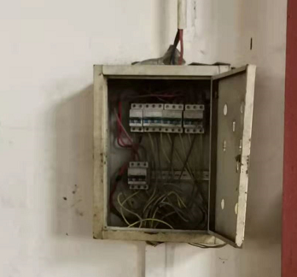  各工序设备操作，建立了《操作规程》，提出了相关操作安全注意事项要求；  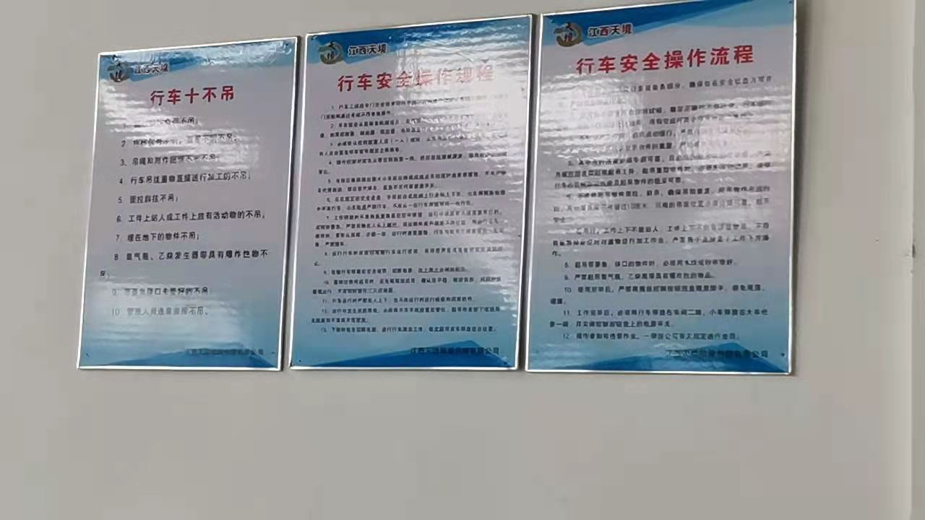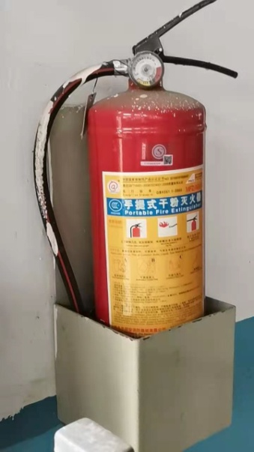  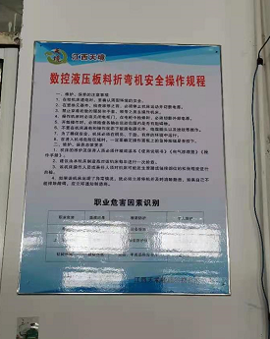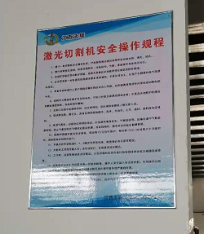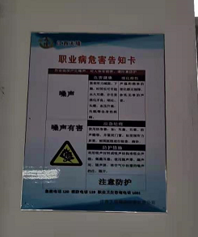  部门运行控制能结合生命周期观点和方法，基本符合要求，但需加强对配电箱的管理。 | 不符合
应急准备和响应 | EO8.2 | 编制了《应急准备和响应程序》，建立了火灾、触电、机械伤害等应急预案，由行政部组织演练，提供了应急预案演习记录，  查火灾应急演练记录，演练时间 2020年7月21日  负责人：曾文圣  参加人：全体员工（生产部、行政部、销售部、采购部）  演练的效果  1、组织指挥有序，项目岗位配合较好，达到了预定目标，演练的效果较好。  2、人员的速度较快，及时按照预定方案对事故处理人员进行保护。  3、各参训人员着装整齐，装备佩戴完整，精神饱满。  4、处理事故得当，速度较快，分工明确，能各负其责  演练达到了目的。有效。  再查2020年7月24日触电应急演练记录、2020年9月17日机械伤害应急演练记录，情况基本同上。  查看办公区域、车间内有配备消防设施，状态有效。  查到“2020年消防器材检查记录”，2020.10.21日、2020.09.16日、2021.1.13对各区域的灭火器进行了检查，检查结果正常，检查人肖锋。  针对近期出现的新型冠状病毒引发的肺炎疫情，公司制定了疫情防控预案，公司有进行返岗人员健康报备管理、每日人员出入登记/量体温/戴口罩、是否发热、办公区域消毒、分餐制用餐时间管理等，严格按政府和预案的要求执行。  自体系运行以来尚未发生紧急情况。 | 符合
产品和服务的放行 | Q8.6 | 公司编制了《关键原料定期确认检验规程》、《原料进货检验规程》、《过程检验规程》、《成品检验规程》，规定了对原材料、过程产品、成品实施检验。  （一）原材料检验，检验依据：原材料检验规程，明确了采购物资的验收要求。供方将原材料送到仓库，质检人员进行确认验收，通常验收外观、数量、型号、合格证，验收合格后准许入库，质检仓库相关人员签名确认。  抽查2020.9.8日铝塑板0.8*1250*3040（mm） 502块进货检验记录，对规格型号、数量、外观、合格文件进行了检验，结果合格，检验员杜臻。  抽查2020.7.14日镀锌板130张进货检验记录，对规格型号、数量、外观、合格文件进行了检验，结果合格，检验员杜臻。  抽查2020.3.26日镀锌板9181公斤进货检验记录，对规格型号、数量、外观、合格文件进行了检验，结果合格，检验员杜臻。  抽查2020.12.5日亚克力板150张进货检验记录，对型号、数量、外观、合格文件进行了检验，结果合格，检验员杜臻。  抽查2020.6.7骨灰盒180*280*195（mm）进货检验记录，对外观质量、规格尺寸等进行了检验，结果合格，检验员杜臻。  抽查2020.6.3水晶棺850*2100*520（mm）进货检验记录，对外观质量、规格尺寸、数量等进行了检验，结果合格，检验员杜臻。  抽查2020.6.3瞻仰台（850*2100*520（mm）进货检验记录，对外观质量、数量、规格尺寸等进行了检验，结果合格，检验员杜臻。  抽查2020.9.12牌位架（型号947*190*350）进货检验记录，对外观质量、数量、规格尺寸等进行了检验，结果合格，检验员杜臻。  查到了铝合金、塑粉、钢材、PVC板等原材料的委托检验报告，结果合格，见附件。  没有发生在供方处进行验证的情况。  （二）过程检验，检验依据：产品检验规范，  提供工序检验记录，  抽查:2020年5月23-27日工序检验记录，  产品名称：骨灰存放架，400*500*350  在生产加工过程中，对产品的左右板、横梁等零部件的剪板下料、折弯、电焊、喷塑、组装等工序进行了检验。  检验结果：合格 检验员：杜臻。  抽查:2021年1月11-16日工序检验记录，  产品名称：骨灰存放架，800*330*300  在生产加工过程中，对产品的左右板、门板等零部件的剪板下料、折弯、电焊、喷塑、组装等工序进行了检验。  检验结果：合格 检验员：杜臻。  抽查:2020年12月7-19日工序检验记录，  产品名称：骨灰存放架，703*300*300  在生产加工过程中，对产品的左右板、门板等零部件的剪板下料、折弯、电焊、喷塑、组装等工序进行了检验。  检验结果：合格 检验员：杜臻。  （三）成品检验：检验依据产品检验规范、图纸、国标，检验项目含外形尺寸、外观、开关灵活性等符合要求。  提供成品检验单，  抽查:2020年6月18日成品检验单记录，  产品名称：骨灰盒存放架骨灰盒存放架（加大穴），400*500*350  数量4104门，检验项目：主要尺寸（要求±3mm，实测402*501*352mm）、外观性能要求、标示说明、配件、开关灵活性等，  检验结论：合格 检验员：杜臻。  抽查:2021年1月16日成品检验记录，  产品名称：骨灰盒存放架（双穴） 800*330*300，  数量137门，检验项目：主要尺寸（要求±3mm，实测801*329*299mm）、外观性能要求、标示说明、配件、开关灵活性等，  检验结论：合格 检验员：杜臻。  抽查:2020年10月27日成品检验记录，  产品名称：骨灰盒存放架（单穴） 403*300*300，  数量2360门，检验项目：主要尺寸（要求±3mm，实测401*302*299mm）、外观性能要求、标示说明、配件、开关灵活性等，  检验结论：合格 检验员：杜臻。  （四）销售服务质量的检验：  公司制定编号为JXTJ-FWGF—2019《销售服务规范》等对产品销售及销售服务过程进行了质量控制的规定。  抽见：2020年6月11日、2020年12月22日、2020年11月21日的《销售服务过程检查记录表》，检查考评涉及内容：接单过程、采购过程、检验过程、交付过程、售后服务过程的要求，检查结果符合，检查人：姚文涛。  抽见：2020年5月28日、2020年3月27日、2020年12月22日的《产品销售服务质量检查报告》，检查考评涉及内容：包装质量、发货产品规格、数量、销售流程、服务人员态度、售后服务过程等，检查结果符合，检查人：姚文涛。  售后服务客户考核，定期对销售部业务员的售后服务业绩进行考核。业务员填写售后服务记录，办公室采用电话回访的方式进行考评。  产品发货前开具发货清单，发货人员核对发货产品名称、规格、数量、外观质量状况，并与合同订单一一核对，无误后准许发货，客户验收合格后签字带回。  (五)第三方检验：  提供深圳市博远检测技术有限公司的产品检验报告，2020.11.5日对公司生产的组合式骨灰存放架进行了检验，结果符合要求。见附件  通过上述记录了解到，组织对产品实现的各过程进行了有效的监视测量，产品必须经检验合格才能交付，确保能满足顾客对产品的质量要求。  公司产品和销售服务的监视和测量控制基本符合规定要求。 | 符合
不合格输出的控制 | Q8.7 | 公司制定并执行了《不合格品控制程序》，文件不合格品的标识、记录、隔离、记录和处置的控制要求。采购检验中发现的不合格，要求做好相应的标识，并及时通知采购人员作退/换货处理，生产过程和产品检验过程中发现的少量不合格品作返工、返修和报废处理，批量的不合格品要求填写“不合格品报告”，记录不合格品名称、规格/型号、数量、不合格事实、评审处置措施，验证结果等。  提供了2020.6.9日不合格品报告，不合格内容描述：现场巡视生产车间，发现生产骨灰存放架产品（400*600*320mm）的前门板在冲孔工序，冲反了螺丝孔方向，不良数量：4PCS；。  不符合原因：由于冲孔人员陈桂英疏忽，未严格按工艺要求执行；处理意见：返工，评审人：杜臻、聂顺新  纠正预防措施，具体如下：1、不良品报废，重新补料冲孔2对员工熊元辉进行培训工艺要求及品质意识。  验证：已返工好，进行了培训。验证人：杜臻、聂顺新2020年6月10日  出现不符合时能及时响应，处理得当，组织不合格品控制基本有效。 | 符合

说明：不符合标注N

